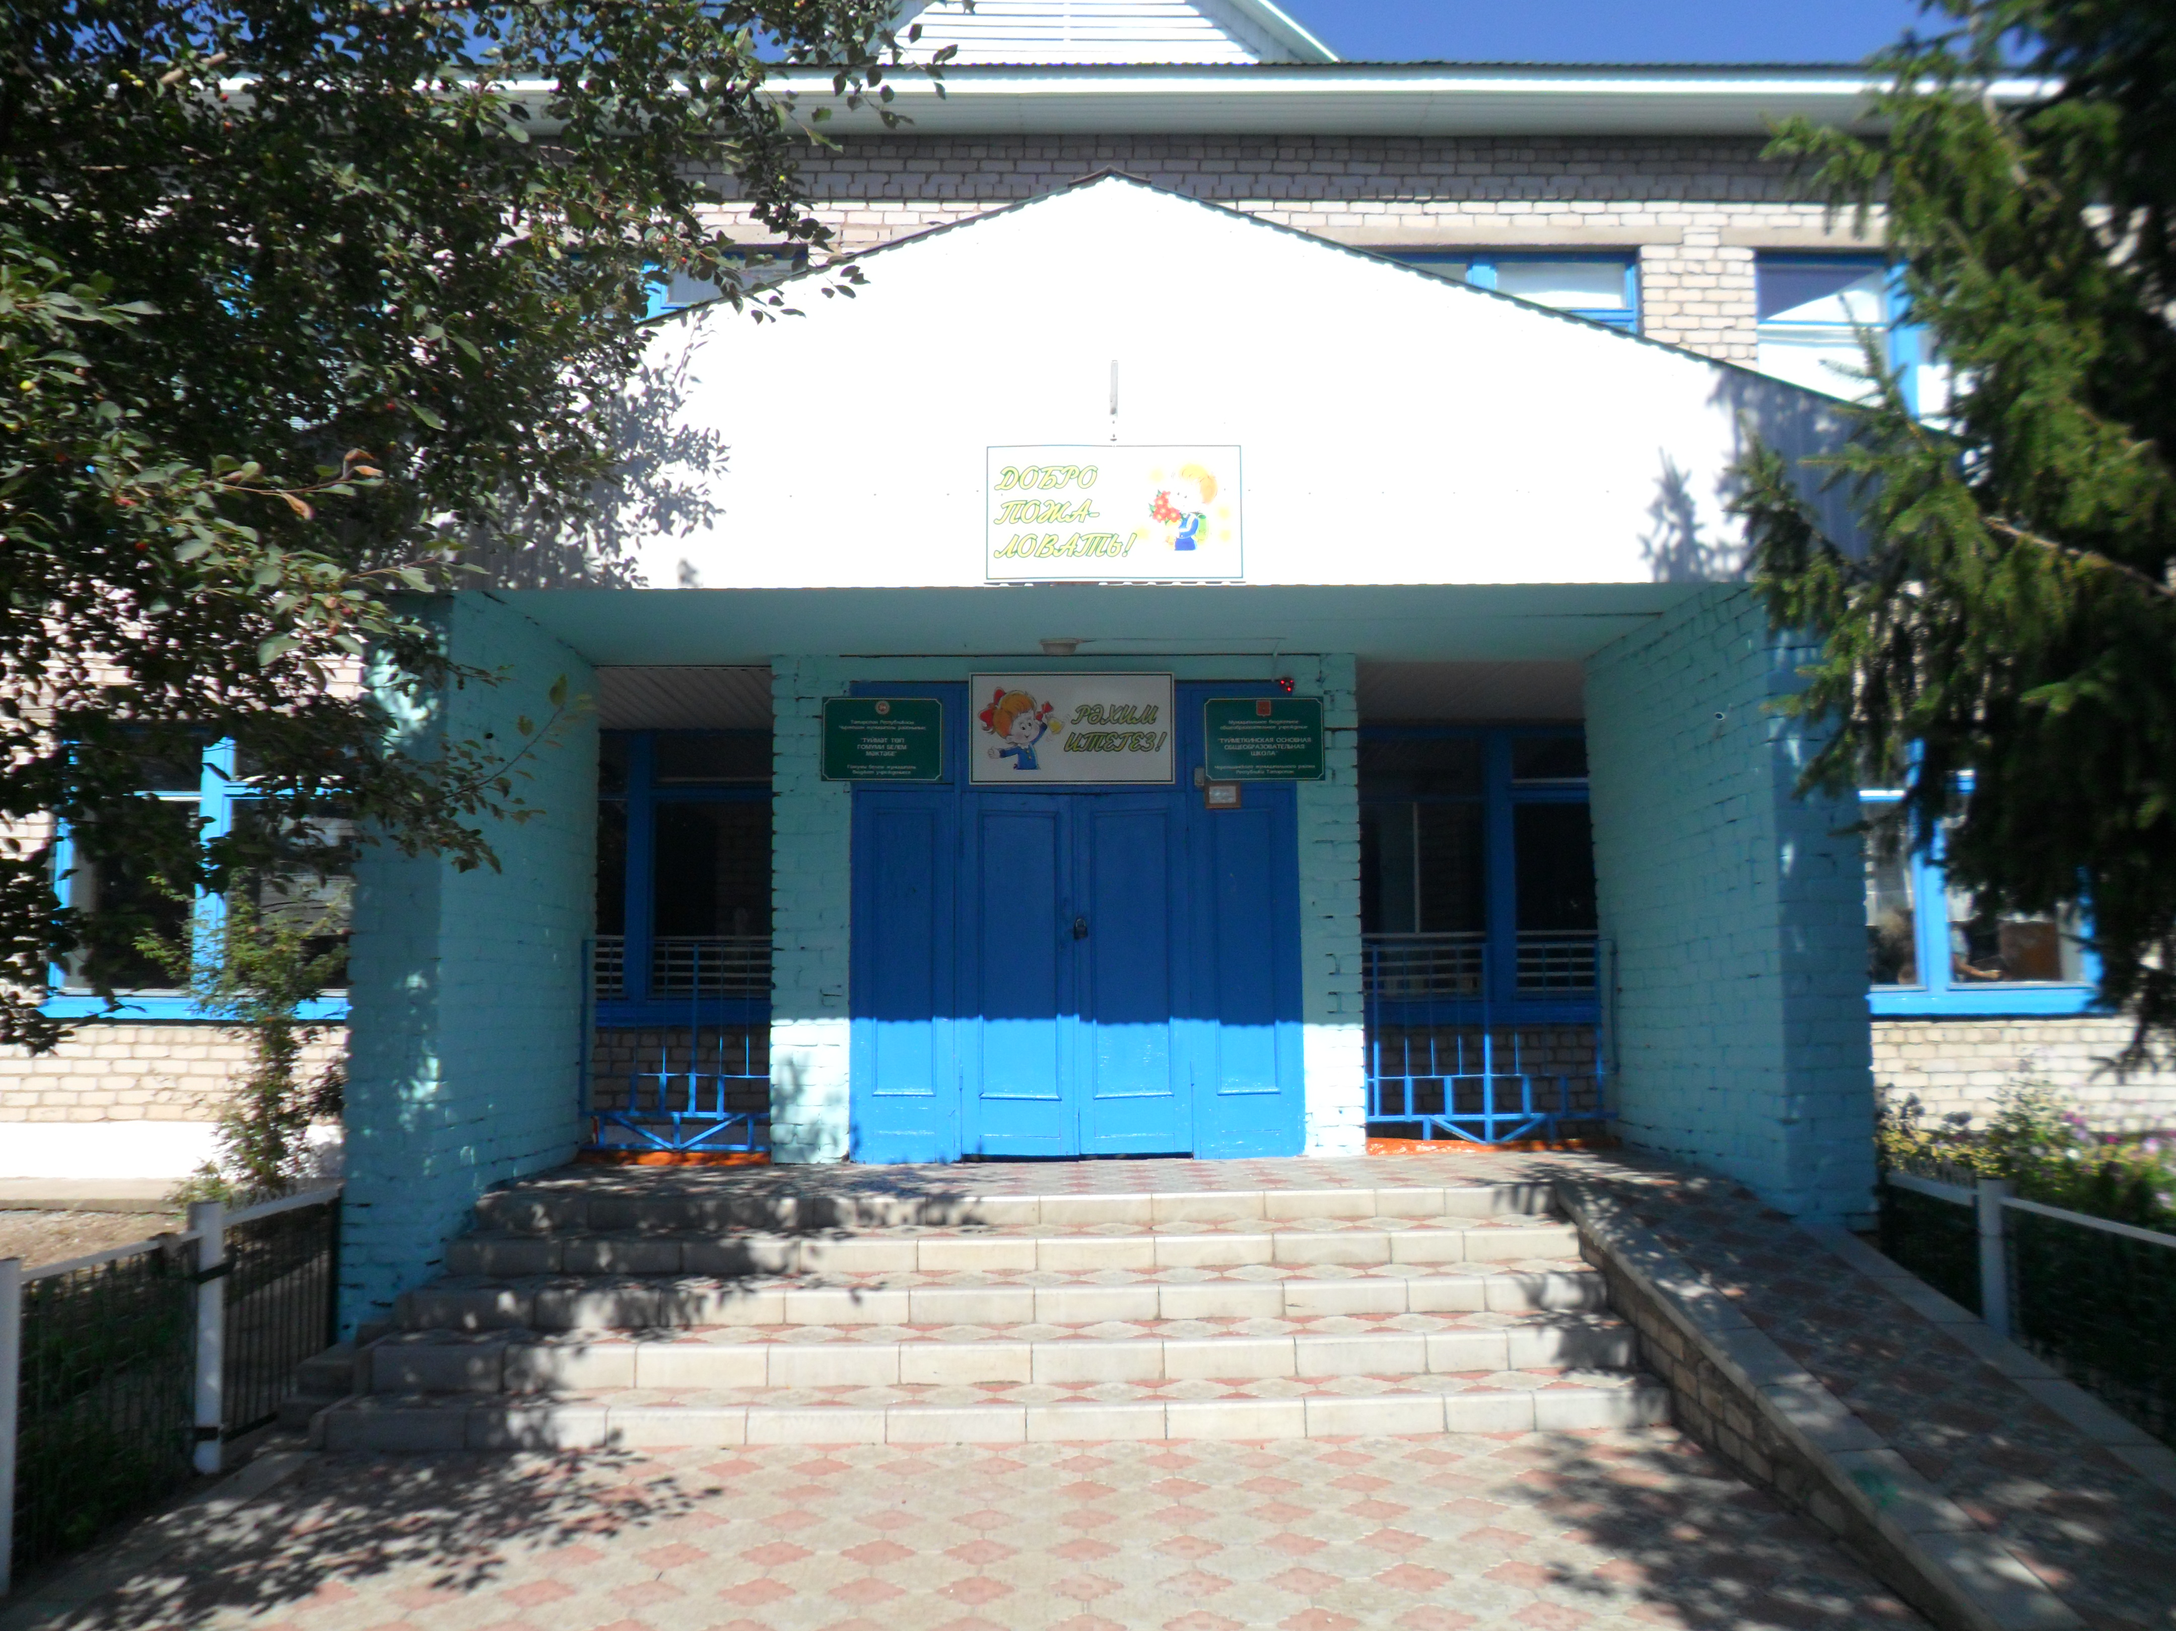
Туймәт төп белем мәктәбе турында кыскача белешмә.
Туймәт авылының мәктәп тарихы 1905 нче елда башланып китә. Авылда беренче уку йорты - мәдрәсә төзелә. Бу - ике бүлмәле агач бина була һәм анда Хафиз мулла дин гыйлеме бирсә , Мөктәсим мулла фән гыйлеме укыта. Ә 1923 нче елда мәдрәсәне Совет мәктәбе итеп үзгәртәләр һәм дин гыйлеме бирүне туктатып фән гыйлеме генә бирә башлыйлар. Наданлыкны бетерү өчен күп көч таләп ителә, укучылар бик күп була, хәтта күрше авыллардан да йөреп укыйлар. Мәктәп эшчәнлеген Ризатдин абый һәм Зәйнәп апа башлап җибәрәләр. Соңрак аларны Батыршин Нургали алыштыра. Аның җитәкчелегендә мәктәпнең яңа бинасы төзелә һәм 1933-1934 нче уку елына җидееллык мәктәп ачып, махсус бинада укый башлыйлар. Директор итеп Маркелов дигән кеше билгеләнә, ә Батыршин Нургали урынбасар вазыйфасын үти. Бу елларда бертуган Исаков Михаил һәм Николай, Апачаева Мария, Галиев Бисмахетдин, Әхмәтҗанов Һади Әбелвафа уллары укытучы булып авыл мәктәбендә белем бирәләр. 1936 нчы елда директорлык Исмагилов кулына тапшырыла, ә 1939 нчы елда аннан Абдулгалимов Минвәли абый кабул итеп ала. 1940 нчы елда мәктәпкә директор итеп үзебезнең авыл кешесе Шиһапов Мифтахетдин Шиһап улын билгелиләр. 1941нче елдан мәктәп киредән дүртеллыкка калдырыла. Магизова Рәйсә Хаким кызы мәктәпкә мөдир итеп билгеләнә. Укытучылар: Бәдертдинова Газизә Сәрвәретдин кызы, Гилязова Фатыйма, Зиннурова Зифа , Җәүһәрия апа, Мөсәпбиха апа, Әкълимә апалар Магизова тырышып эшлиләр. 1945-1946 нчы уку елына яңадан җидееллык мәктәпкә директор итеп Галиуллин Салих билгеләнә. Гыймтдинов Мәхмүт, Мортазин Рәшит, Шиһапов Мифтах, Сөләйманов Мәүлем абый, Мөхәммәтшина Саҗидә Фазыйл кызы балаларга белем бирү эшенә керешәләр. 1951 нче елда, директорлык вазифасы Латыйпова Зөбәйдәгә йөкләнә. 1962 нче елда мәктәпкә директор итеп Таһиров Рифкать Латыйп улын куялар. 1964 нче елдан мәктәпне Шәрифуллин Вәлиәхмәт Харис улы җитәкли башлый.
Мәктәп сигезьеллыкка әйләнә. Ә 1985 нче елдан ул инде урта мәктәп статусын ала. Шәрифуллин Вәлиәхмәт абый Туймәт мәктәбен 32 ел буена, 1996 нчы елга кадәр җитәкли. Аңа алмашка килгән Гайнуллин Фәнис Рафик улы 1996 нчы елдан алып 2011 елга кадәр үз вазыйфасын башкарды, ә 2011 елдан җитәкчелек Шәрифуллина Рәзилә Вәлиәхмәт кызына тапшырылды. Заман шаукымнары иң беренче чиратта мәктәпкә кагыла бит. Оптимизация сәясәте җилләре Туймәт авылы мәктәбен дә читләтеп узмады – бүген ул төп белем мәктәбе.
2015 нче елда Туймәт төп белем мәктәбендә Татарстан Республикасының “Мәктәпләргә капиталь ремонт” дәүләт программасы нигезендә зур күләмле төзекләндерү эшләре башкарылды. Мәктәп бинасы танымаслык булып үзгәрде, белем йортында бөтен җиһазлар тулысынча яңартылды, алыштырылды.
Мәктәптә 16 укытучы белем бирә, 41 бала укый. Укытучыларның 14 се югары педагогик, ә 2 се махсус урта педагогик белемле, 12 укытучы беренче квалификацияле. Ике мөгаллимә Татарстанның Мәгариф һәм Фән министрлыгының, ә биш мөгаллимә район мәгариф бүлегенең Мактау грамотасы белән бүләкләнде. Мәктәп актив тормыш алып бара. Белем алу һәм имтиханнар бирү белән беррәттән укытучылар һәм укучылар район, республика, регионара күләмендә үткәрелүче конкурсларда катнашып, призлы урыннар да яулап торалар.
